
Ministero dell’ Istruzione, dell’ Università e della Ricerca
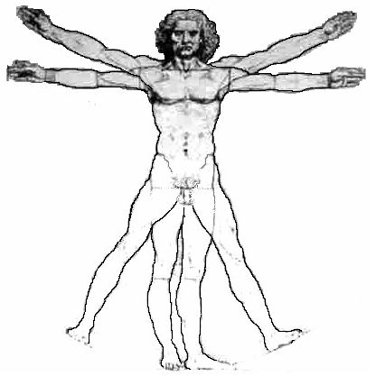
ISTITUTO D’ISTRUZIONE SUPERIORE “LEONARDO DA VINCI”
Istituto Tecnico Commerciale, per Geometri e Liceo Scientifico
Via Bottonera, 21 - 23022 - CHIAVENNA (Sondrio) – www.davincichiavenna.it
Tel. 0343/32750 - Fax 0343/290.398 - C.F. 81004790143
e-mail: sois00600d@istruzione.it - itcgliceo@libero.it - e-mail pec: sois00600d@pec.istruzione.it

CIRCOLARE N. 70 Chiavenna, lì 15 novembre 2013

AGLI ALUNNI

OGGETTO: Concorso “Il Forum della Filosofia”, a. s. 2013/14

Si porta a conoscenza degli alunni che è stato pubblicato il Bando di cui all’oggetto.

Copia del bando è disponibile in segreteria.

LS/LS
IL DIRIGENTE SCOLASTICO REGGENTE
Prof. Angelo Passerini

